単元指導計画 小５ Hi, friends!１ Lesson１ Hello! 世界のいろいろな言葉であいさつしよう [全２時間]
単元の指導目標 | 名刺交換ゲームや世界のあいさつを聞くことを通して，世界に様々なあいさつがあることに気付き，英語でのあいさつの言葉に慣れ親しみながら，積極的にあいさつを交わしたり名刺交換したりしてコミュニケーションを図ろうとする態度を育てる。

時 | １ | ２ Good job！シート（インタビュー）
ね  ら  い | 英語でのあいさつの言葉や自分の名前の言い方に気付き，それらに慣れ親しむ。 | 世界には様々なあいさつがあることに気付き，積極的に英語で自分の名前を言ってあいさつをしようとする。
英語  表現 | Hello. My name is ～.  Nice to meet you.  Nice to meet you, too. | What’s your name?  物の授受に伴う表現を紹介し，繰り返し使用できるようにするとよい。  Here you are. Thank you. You’re welcome.
学  習  活  動 | 1.Warm-up  ・歌「Hello Song」を数回聞き，２回目からは歌えそうな部分を真似して歌う。  2.ALT’s Time  ALTとの最初の出会い。絵や写真などを手がかりに話していることを理解しようとしている児童を十分に価値付ける。児童の様子を見て担任は繰り返しを求めたり問い返したりする。  ・ALTの自己紹介を聞く。  ・絵や写真からALTの出身地や好きなことを聞く。  3.Activity イ① ウ①  たくさんの友だちに英語であいさつをしよう。  (1)Hi, friends! 1 pp.2-3に取り組む。  ・音声を聞いてあいさつをしている人の名前を（ ）に書き込む。  (2)教師や仲間と英語であいさつをする。  T: Hello. My name is Tanaka Yumi.  Nice to meet you.  （ジェスチャーで真似をするよう促す。）  S: Hello. My name is Suzuki Sakura.  同様にTは何人かの児童に声をかける。  グループや席の列ごとなどの小集団で同様のあいさつをする。  S1: Hello. My name is Yamada Taku.  Nice to meet you.  S2: Hello. My name is Watanabe Ai.  Nice to meet you, too.  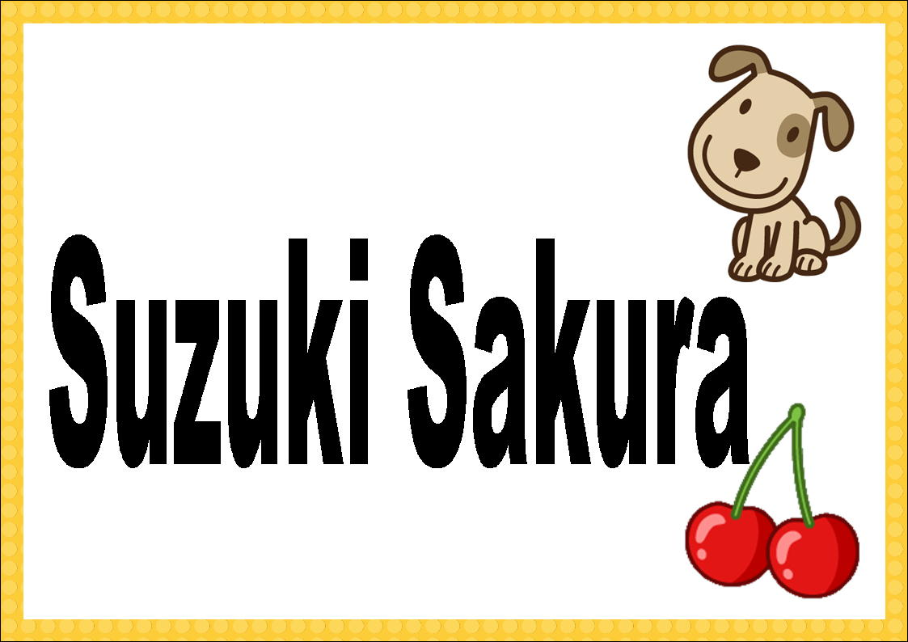  (3)チャンツHelloをする。  Hello, my name is Sakura.  Hello, my name is Taku.  What’s your name?  Hello, my name is ○○.  Nice to meet you.  Nice to meet you, too.  作成する名刺の例。  名刺の余白に好きな物を描かせて発展的な活動を工夫してもよい。  (4)次時に使用する名刺を作る。  4.Evaluation | 1.Warm-up  ・歌「Hello Song」を歌う。チャンツ「Hello」をする。  2.ALT’s Time ウ②  ・世界のあいさつやあいさつの時のジェスチャーの話を聞く。  ・日本はお辞儀をするが，握手をしたり合掌をしたりする国があることに気付く。  3.Activity ア① ウ②  たくさんの友だちに声をかけて名刺交換ゲームをしよう。  (1)Hi, friends! 1 pp.4-5に取り組む。  ・あいさつを聞いたりヒントの写真を見たりして，どこの国のあいさつかを予想する。  (2)名刺交換ゲームをする。  ・前時に準備した名刺を使って，英語であいさつしながら名刺を交換する。  （もらう名刺の量に差が出ないように配慮する。）  初めてのスクランブル活動であるので，アイコンタクト，ジェスチャーの使用等のコミュニケーションマナーを大切にするよう指導する。  【Hi, friends! 1 pp.4-5で紹介されているあいさつ】  Hello.（アメリカ，オーストラリア）  アンニョンハセヨ（韓国）  ズドラーストヴィチェ（ロシア）  ボンジュール（フランス）  ニーハオ（中国）  ナマステ（インド）  ヒューヴァーパイヴァー（フィンランド）  ジャンボ（ケニア）  ボアタルジ（ブラジル）  T: Hello. My name is Tanaka Yumi.  Nice to meet you.  S: Hello. My name is Suzuki Sakura.  Nice to meet you, too.  T: Here you are.（名刺を渡す。）  S: Thank you.  T: You’re welcome.  4.Evaluation  ・Good job!シート（インタビュー）で振り返る。
評価 | イ①（観察） ウ①（観察） | ア①（観察） ウ②（観察・Hi, friends!）

[単元における評価の観点]
ア ｺﾐｭﾆｹｰｼｮﾝへの関心・意欲・態度 | イ 外国語への慣れ親しみ | ウ 言語や文化に関する気付き
- 師や仲間と積極的に英語であいさつをしようとしている。 | ①英語でのあいさつの言葉に慣れ親しんでいる。 | ①英語でのあいさつの言葉や自分の名前の言い方に気付いている。  ②世界には様々なあいさつがあることに気付いている。

